Saladins Geldnot und die Staatsräson
Saladins Einstellung zu Sittahs Plan (III,4) in Lessings Drama „Nathan der Weise“

Die unterschiedlichen Auffassungen von Saladin und Sittah in Szene III,4: Saladins Einstellung zu Sittahs Plan lassen sich mit folgender Strukturskizze (Schaubild, Strukturbild) visualisieren

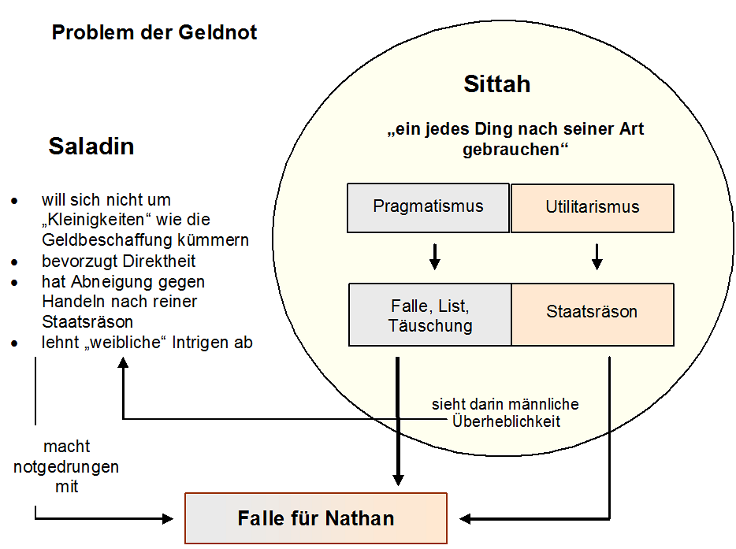
8
7
6
5
3
4
2
1

Der Begriff der Staatsräson
Staatsräson (italienisch ragione di stato: Staatsvernunft); Begriff geht zurück auf die politische Philosophie Niccolò Machiavellis; bezeichnet das Vorrecht des Staatsinteresses vor jeglichem Individualinteresse; Fortbestehen des Staates fällt nach der Lehre der Staatsräson mit dem Gemeinwohl zusammen; daher sah sich der absolutistische Staat unter dem Banner der Staatsräson selbst zur Verletzung von Gesetz und Moral legitimiert; im Unterschied zu diesem Verständnis einer maßlosen Staatsräson ist die Staatsräson im Verfassungsstaat rechtsstaatlich beschränkt und wird gelegentlich als "Verfassungsstaatsräson" bezeichnet wird
Machiavellismus, nach dem florentinischen Staatssekretär und politischen Denker Niccolò Machiavelli benannte Maxime politischen Handelns, in deren Zentrum der unbedingte und von keiner Ethik geschwächte Wille zur Macht steht. Der gegen Ende des 15. Jahrhunderts von Machiavellis Kritikern geprägte Begriff wird auch heute noch häufig als abwertendes Schlagwort zur Brandmarkung einer gewissenlosen und einzig auf den Machterwerb bzw. Machterhalt gerichteten Politik gebraucht. (nach: Microsoft® Encarta® 99 Enzyklopädie. © 1993-1998 Microsoft Corporation.)
Arbeitsanregungen:
- Welche Auffassungen über politisches Handeln im Allgemeinen und gegenüber Nathan im Besonderen werden im Dialog zwischen Saladin und Sittah erkennbar?
- Worauf gründen sich nach Ansicht der beiden Dialogpartner diese beiden Positionen?
- Stehen sich hier männliche und weibliche Verhaltensweisen gegenüber?

